​农村怎么配罗非鱼饲料，自制罗非鱼饲料配方生长快
罗非鱼食性非常广，不同罗非鱼品种的食性也各不相同，我们平常要重视养殖过程中的日常喂养，提高罗非鱼的营养均衡，提高饲料利用率，降低养殖成本，现在分享罗非鱼的饲料自配料，仅供参考：
罗非鱼饲料自配料
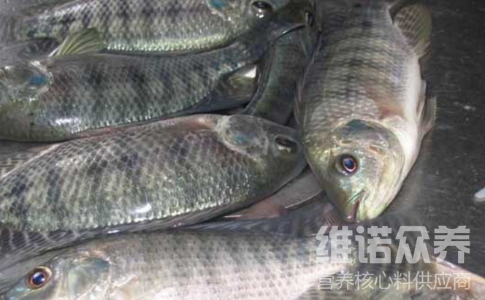
三、罗非鱼饲料配方:
1、米糠44.7%、豆饼35%、蚕蛹粉10%、次粉8%、骨粉1.50%、食盐0.50%，维诺水产多维0.1%，维诺霉清多矿0.1%，维诺复合益生菌0.1%。
2、豆饼35%、麸皮29.7%、鱼粉15%、大麦面8.50%、玉米面5%、槐树叶粉5%，骨粉1%，食盐0.50%,维诺水产多维0.1%，维诺霉清多矿0.1%，维诺复合益生菌0.1%。
3.豆饼50%,鱼粉10.7%，麸皮37%，复合维生素1%，骨粉1%，维诺水产多维0.1%，维诺霉清多矿0.1%，维诺复合益生菌0.1%。
4.麦麸30%、豆饼35%、鱼粉15%、玉米5%、槐树叶5%、大麦8．5%、食盐0.5%。维诺水产多维0.1%，维诺霉清多矿0.1%，维诺复合益生菌0.1%。
优质的饲料能够让罗非鱼健康成长，提高成活率，添加水产多维补充多种维生素，促进生长、抗各种应激，复合益生菌有效改善肠道菌群，提高消化吸收率，增强体质，提高经济效益。

